第四章：系統架構配線圖
4-4內部對講系統

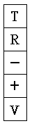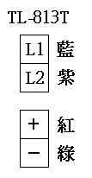
內線IC-8PI
內線IC-8PI
TL-2102T

白
藍
綠
黃
橙
TL-2106T

#1
#8
TL-64PBX

註:119戶以內改TL-120PBX

